Vem blir 2008 års glasögonbärare?
– Specsavers söker modeller med synfel till internationell final i London

För tredje året i Sverige och tolfte året i England, arrangerar optikgruppen Specsavers den internationella tävlingen ”Specswearer of the Year” – ”Årets glasögonbärare”. I den svenska deltävlingen söker Specsavers tillsammans med Make up Store efter en svensk kandidat som bär glasögon, har rätt attityd och skön utstrålning.

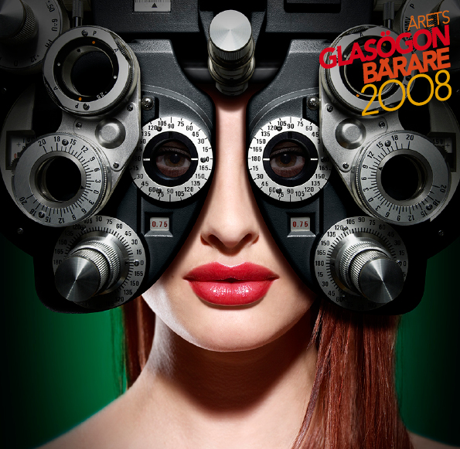
I dag drar tävlingen ”Årets glasögonbärare” igång runt om i Sverige. Tävlingen uppmärksammar glasögon som modeaccessoar. Mottot är att inspirera och lyfta fram glasögon som en viktig stilmarkör, då nya glasögon är ett snabbt och prisvärt sätt att förändra utseendet och framhäva den personliga stilen. Fler borde utnyttja chansen att uttrycka och ändra sin stil då nya glasögon ofta betyder större förändring än en ny frisyr.

”Årets glasögonbärare” lanseras med event i Specsavers 78 butiker runt om i Sverige. I butikerna kommer besökarna att inspireras av vårens nya glasögonmode och få hjälp att välja ut passande bågar. Dessutom kommer Make Up Stores makeupartister finnas på plats i många av Specsavers butiker för att lägga make up innan man får hjälp med fotografering och anmälan.

– Glasögon som modeaccessoar får för lite uppmärksamhet vilket Specsavers vill ändra på. Vi söker personer som ser fantastiska ut i sina glasögon och som bär upp dem med attityd, säger Pernilla Algede, trendexpert och kommunikationsansvarig Specsavers..

Första steget mot den internationella finalen i London är att lämna in en anmäla i närmsta Specsaversbutik eller att anmäla sig på Specasvers hemsida. Tävlingen är öppen för kvinnor och män mellan 18-30 år. Juryn, bestående av svenska modeprofiler som Ebba von Sydow och Olle Johansson från make up Store, utser därefter semifinalisterna som möts i en omröstning på Specsavers hemsida i slutet av sommaren. Där har svenska folket chans att rösta fram sina tio favoriter som sedan tävlar om en plats till den internationella finalen i London.

Sverigefinalen hålls under Specsavers ”Glasögongala” på Berns den 12 september 2008. Vinnaren blir sedan Sveriges representant vid den internationella finalen i London den 21 oktober. I första priset i den internationella finalen ingår bla ett års modellkontrakt med MOT Models. Övriga länder som deltar är Nederländerna, Irland, Storbritannien, Danmark, Finland och Norge.

Inför årets upplaga av ”Årets glasögonbärare” har man inlett ett samarbete med svenska hjälporganisationen Vision for All som jobbar med de allra fattigastes behov av optiker. Specsavers kommer att för varje anmält svenskt bidrag att skänka tio kronor till Vision for Alls verksamhet. En del av Vision for All innebär att man samlar in gamla glasögon som man sedan hittar nya ägare till i utvecklingsländer. Glasögonen mäts upp och tvättas och Vision for Alls optiker åker sedan runt i världen och delar ut glasögon där behovet är som störst.

Anmälan till ”Årets glasögonbärare” görs på http://www.specsavers.se

För mer information och bildmaterial vänligen kontakta:
Pernilla Algede, kommunikationsansvarig Specsavers
Telefon: 031-771 98 05 eller 0709 - 519804
E-post: pernilla.algede@specsavers.se

Om Specsavers
Specsavers är ett familjeägt företag som grundades 1984 på Guernsey. Företaget har över 1000 optikbutiker i Storbritannien, Irland, Nederländerna, Sverige, Norge, Danmark, Finland , Spanien och Australien . Företaget är marknadsledande med 35 procent av marknaden i Storbritannien och på Irland. I maj 2007 blev Specsavers för sjätte året i rad utnämnt till ”Most trusted brand of opticians” av brittiska konsumenter i tidningen Reader´s Digest.
Specsavers har revolutionerat optikmarknaderna i de länder där de närvarar genom en kombination av lågt pris och kvalitet. Bolaget säljer nio miljoner par glasögon per år och genom att bågar och glas köps in direkt från tillverkare kan Specsavers erbjuda kunderna produkter av hög kvalitet till fördelaktiga priser. Specsavers har 78 butiker i Sverige. Konceptet innebär transparens i prissättningen där priset alltid avser glas och båge, en tydlig prisstruktur i fasta intervall från 495 upp till 1 995 kronor och kontaktlinser från 99 kronor per månad. I sortimentet återfinns bland annat FCUK, Red or Dead, Ben Sherman, Missoni och Tommy Hilfiger samt egna märket Osiris.

